**【緑のカーテン　栽培スケジュール】**

|  |  |  |  |  |  |  |  |
| --- | --- | --- | --- | --- | --- | --- | --- |
|  | **４月** | **５月** | **６月** | **７月** | **８月** | **９月** | **１０月** |
| **・ゴーヤの苗植え ・ネットの設置** |  |  |  |  |  |  |  |
| **・誘引、摘心等の管理 ・病害虫の対策** |  |  |  |  |  |  |  |
| **・追肥 ・実の収穫** |  |  |  |  |  |  |  |
| **・種の収穫** |  |  |  |  |  |  |  |

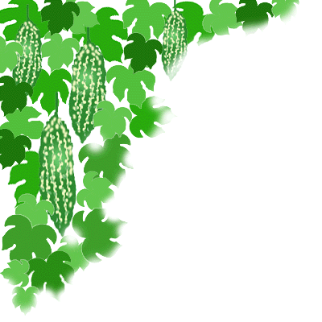

**緑カーテンとは、つる性植物を育てて、壁や窓をカーテンのように覆う取組です。**

**植物の葉が直射日光を遮ることで室温の上昇が抑制されたり、植物の蒸散作用で周囲の気温が下がったりするなどの効果があり、地球温暖化対策に効果がある取組として、全国に広がっています。**

**市では、この取組を小・中学校などで実施しています。**



④　摘心

　　親づるがネットの上部まで伸びたら、親づるの先端から２～３ｃｍカットします。この作業を摘心と言います。

　　摘心をすると、脇から生えている子づるや孫づるが元気に育ちます。

①　苗植え

プランターの容量が２０ℓ程度の場合は２株、５０ℓ程度の場合は３株くらいが適当です。

苗の間隔は、２０～３０ｃｍ程度離すように植えてください。

**【緑のカーテンの作り方】**

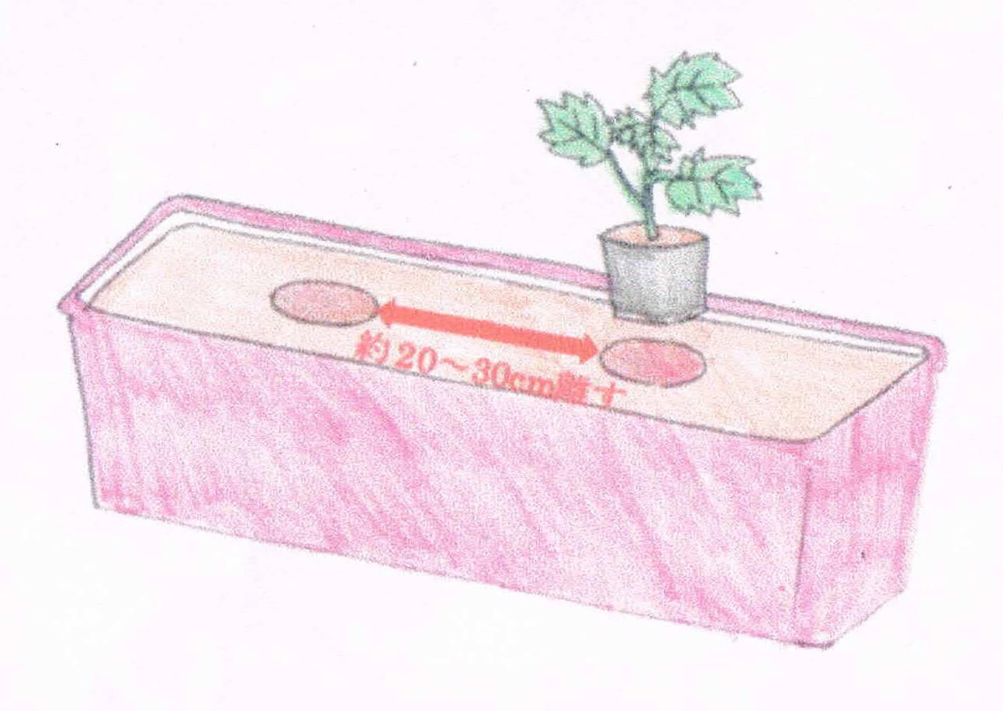

カット

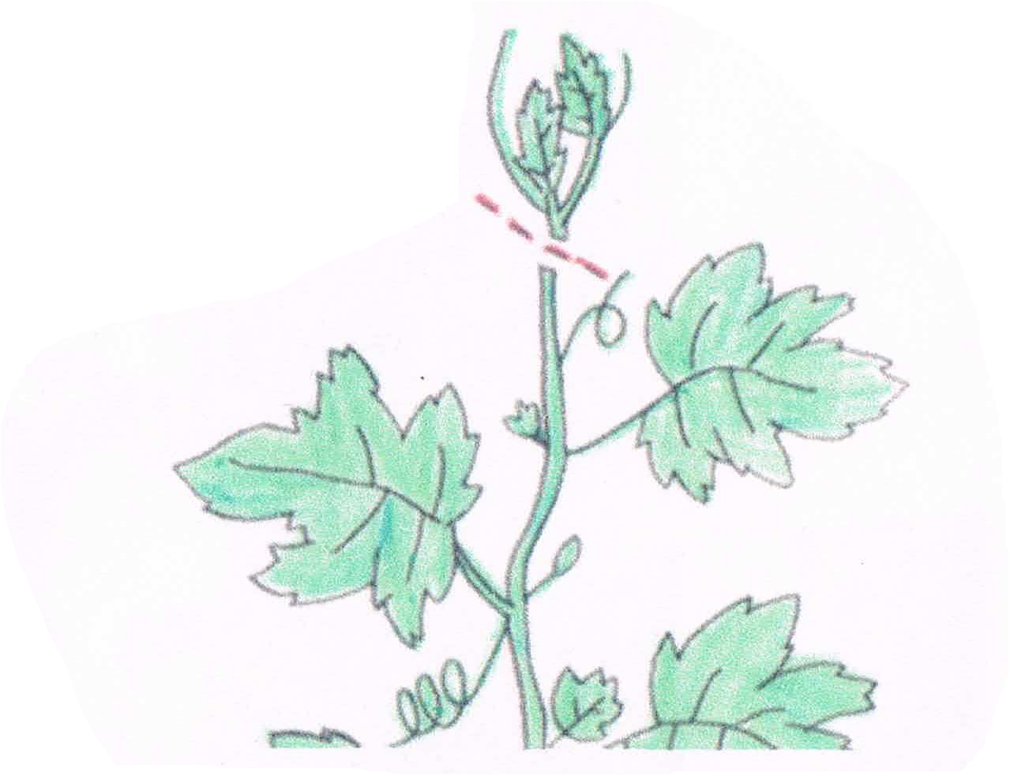

⑤　追肥

　　花を咲かせ、実を付ける時期になったら、改めて肥料を施します。

⑥　開花・受粉

　　ゴーヤには、雄花と雌花があり、花が咲いても受粉しないと、実はなりません。自然に受粉しない場合は、人の手で受粉させてあげます。

②　ネット・支柱の設置

　　つるが伸び始めたらネットと支柱を設置します。

③　つるの誘引

　　つるが５０ｃｍほど伸びたら、ネットにつるを這わせてあげます。

　　つるはネットに巻き付きやすいように、結束バンドで固定してあげます。

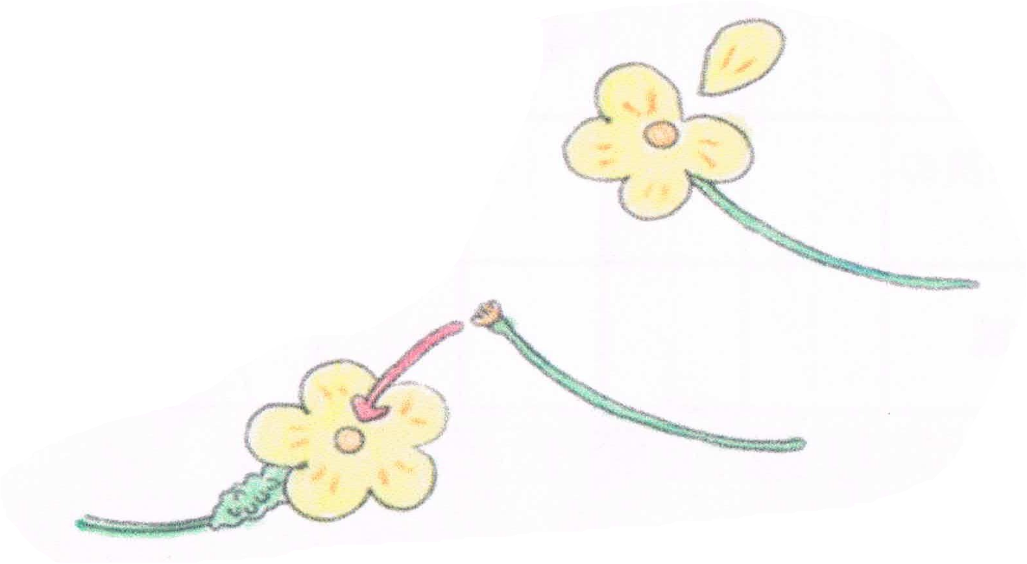

雄花を雌花に

押し付ける

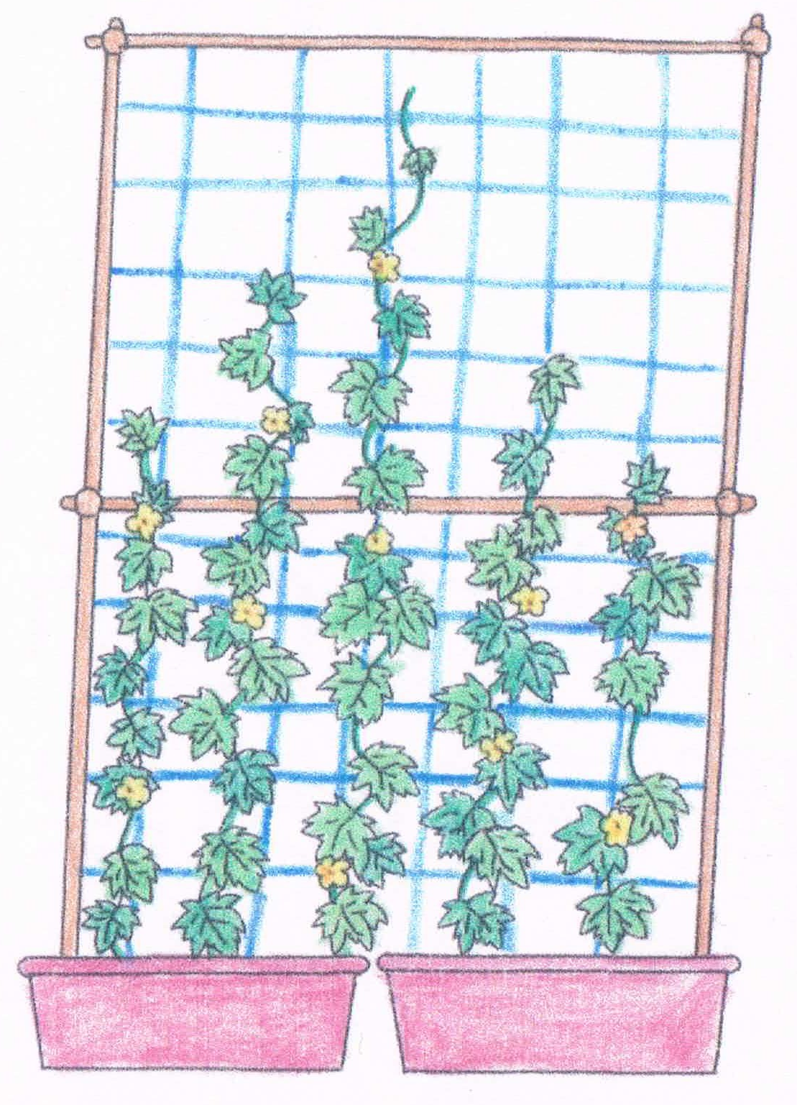

⑦　結実・収穫

　　ゴーヤの実は、花が咲いてから２～３週間ほどで収穫できるようになります。

７月下旬から９月上旬頃まで収穫できます。

収穫は実が緑色のうちに行いますが、翌年育てるための種を採りたい場合は、完熟し、オレンジ色に変わるまで待ちます。

